 | Manuel utilisateur du plugin « assistant odonyme »  V1.4.0

Identifiant |  |  |  | Version |  |  | Date de création
 |  |  |  | 1.4.0 |  |  | 13/03/2026
Rédacteur | Gérôme PECHEUR
Entité émettrice | DTSO
Diffusion | Interne |  | Ouverte |  |  | Limitée
Résumé | Installation et utilisation du plugin
Approbateur |  | Date d’approbation |  |  | 07/01/2026

Lecteur(s)

Version | Date | Modifié par | Historique des modifications
0.1 |  | Gérôme PECHEUR | Création
0.3 | 11/2024 | Gérôme PECHEUR | Adaptation à le version 0.3 du plugin
1.0.0 | 07/07/2025 | Gérôme PECHEUR | Première version diffusée
1.1.1 | 25/07/2025 | Philippe Gallen | Adaptation à le version 1.1.0 du plugin
1.2.0 | 07/01/2026 | Philippe Gallen | Adaptation à le version 1.2.0 du plugin
1.4.0 | 11/03/2026 | Philippe Gallen | Adaptation à le version 1.4.0 du plugin

Sommaire
1 Prérequis 2
2 Résumé 2
3 Installation 2
4 Présentation 3
5 Mode de sélection 4
5.1 Sélection unique 4
5.2 Sélection multiple 4
5.3 Affichage du sens de numérisation et des INSEE 4
6 Modifications 5
7 Renommage 5
8 A propos de 6
9 Annexes 7
9.1 Installation d’openpyxl 7

Prérequis

Version de QGIS : 3.28 ou supérieur
Ce plugin fonctionne en parallèle des plugins « IGN Espace collaboratif » version 4.2.2 et IGN_Maitre.
Ce plugin est utilisable sur la couche éditable Tronçon_de_route de la BDTopo.
Le fonctionnement de certaines fonctionnalités nécessite l’installation des plugins IGN
(IGN)chemin-le-plus-court-qgis-plugin (version minimum 1.1.0)

Si le package « openpyxl » n’est pas installé sur le poste le message d’erreur ci-dessous apparait lors d’une transaction.

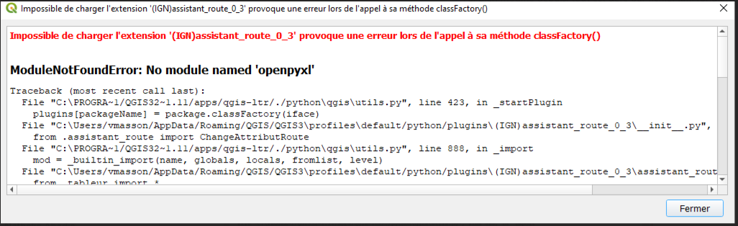

Voir la procédure en annexe à la fin de ce document.

Résumé

Ce plugin est une aide à la saisie des odonymes portés par les tronçons de route de la BDTopo.
L’interface permet de :
- Saisir ou modifier les odonymes (Noms collaboratifs gauche et droite) d’un ou plusieurs tronçons.
- Saisir ou modifier les alias gauche et droite d’un ou plusieurs tronçons.
- Visualiser les Nom BAN (gauche et droite)
- De sélectionner tous les tronçons entre 2 tronçons sélectionnés.
- De sélectionner tous les tronçons de même odonyme d’une commune sélectionnée.
- D’afficher le sens de numérisation des tronçons de route BDTopo.

Installation

Ouvrir QGIS.
Allez dans Extensions/Installer/Gérer les extensions, cliquez sur Installer depuis un ZIP, sélectionner le fichier ZIP puis cliquez sur Installer le plugin.
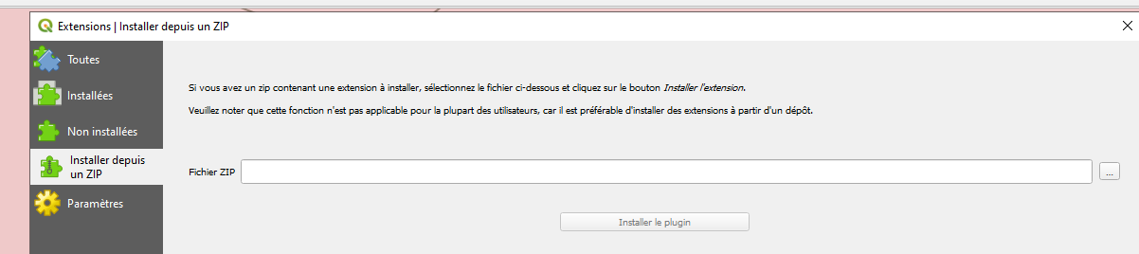

Présentation

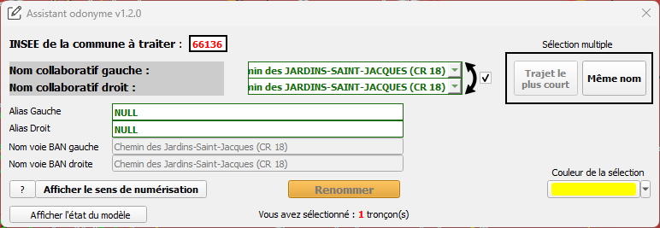

Le bouton permet d’afficher l’historique des versions et d’ouvrir la documentation du plugin.
Le bouton affiche ou masque le sens de numérisation des tronçons de route.
(Nécessite l’installation du plugin IGN Sens de numérisation)

Le bouton 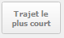 permet de sélectionner tous les tronçons de la commune compris entre 2 tronçons sélectionnés.
(Nécessite l’installation du plugin IGN Chemin le plus court)

Le bouton 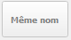 permet de sélectionner tous les tronçons de la commune de même nom collaboratif (gauche OU droite).

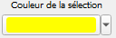 Permet de modifier la couleur des tronçons sélectionnés dans QGIS. Ça peut être utile suivant la symbologie appliquées pour les tronçons dans QGIS.

Le bouton  valide les modifications faites dans la couche du projet. Pour répercuter les modifications dans la BDUni il faut sauvegarder avec le plugin Espace Collaboratif IGN.
La case à cocher  permet de modifier ou non simultanément le côté droit et gauche du tronçon sélectionné.

le point d’exclamation signifie que les tronçons sélectionnés n’ont pas tous le même nom collaboratif (dérouler la liste pour contrôler)

Le code insee de la commune limite les actions aux seuls tronçons de la commune indiquée (chemin le plus court, même nom …)
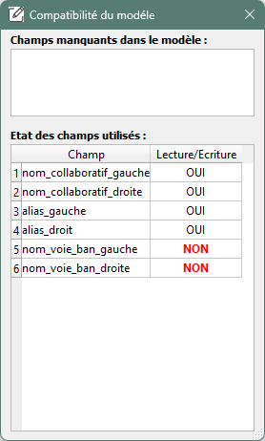
A l’ouverture de l’outil il y a une vérification de la présence dans le projet des couches nécessaires. Afficher l’état du modèle permet de vérifier les permissions sur chaque attribut. Ces permissions sont définies dans le projet en fonction des guichets en saisie directe dans la BDTOPO.

Mode de sélection

L’interface permet de modifier la couleur de la sélection des tronçons dans QGIS.
En fonction de la symbologie des tronçons il peut être judicieux d’en modifier la couleur

Sélection unique

- O ne sélectionne qu’un seul tronçon avec l’outil de sélection de QGIS

Sélection multiple

- Sélection multiple de tronçons portant le même nom collaboratif gauche OU droit, on sélectionne un tronçon, on clique sur le bouton le résultat est une sélection de tous les tronçons portant le même nom collaboratif gauche OU droit et inclus dans la commune dont le code insee est affiché dans l’interface.

- Sélection multiple avec l’outil de saisie. Dans QGIS on peut sélectionner manuellement un ensemble de tronçons

- Sélection multiple de tronçons contigües : on sélectionne 2 tronçons (le premier tronçon du début de rue et le dernier tronçon de la fin de rue), Ces 2 tronçons doivent être visibles à l’écran et être connectés. Ensuite on clique sur « trajet le plus court ». Le résultat est une sélection de tous les tronçons entre le premier et le deuxième sélectionnés respectant l’algorithme du chemin le plus court. Un contrôle visuel est toutefois nécessaire afin de vérifier si les tronçons sont bien ceux désirés. La sélection regroupe uniquement les tronçons contenus dans la commune choisie.

Affichage du sens de numérisation et des INSEE

- Accessible via
Ce bouton permet d’afficher sur les tronçons les sens de numérisations, les codes INSEE et les odonymes.
Utile lorsque l’on travaille en limite de commune afin de savoir quel nom collaboratif correspond à celui de la commune choisie avant de le modifier

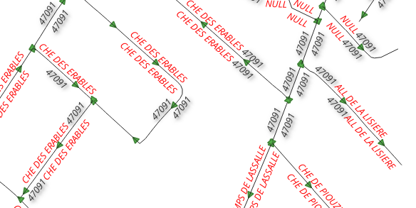

Remarque :
Les tronçons de route de la BDTopo intègrent une notion de côté gauche et droit.
Il y a un code insee droit et gauche portés par les attributs INSEE commune gauche et INSEE commune droite, les noms de voie sont portés par les attributs Nom collaboratif gauche et Nom collaboratif droite.
Il est donc important d’afficher le sens de numérisation des tronçons pour bien identifier le côté gauche et droit avant de les modifier.

Modifications

Une fois la sélection faite, il suffit de renseigner un nouveau nom collaboratif gauche et/ou droit.
Le (ou les) nom collaboratif à modifier apparait en bleu.

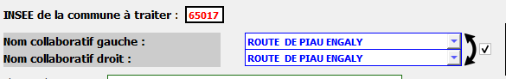

Si on désire modifier les 2 noms collaboratif simultanément il faut activer le « verrou »  sinon les 2 champs seront indépendants.
Ne pas les lier est utile en limite de commune.

Si les tronçons sélectionnés n’ont pas le même nom collaboratif (gauche ou droit) un panneau point d’exclamation le signale. Il faut dérouler la liste des noms et sélectionner celui choisi.
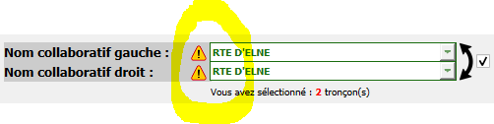

Renommage
Attention : seule la base client est modifiée. Pour envoyer les modifications sur le serveur BDUni il faut le faire par l’intermédiaire du plugin espace collaboratif IGN, en cliquant sur l’enregistrement de la couche (disquette):
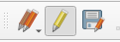

Pour valider les modifications faites dans l’outil il faut cliquer sur
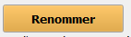
Un message QGIS confirme la prise en compte des modifications.

- IMPORTANT : il faut impérativement être connecté à l’espace collaboratif via le plugin Espace collaboratif
Avant l’utilisation du plugin ou juste après une validation lorsque QGIS demande de vous connecter si ce n’est pas déjà fait. Sinon les modifications seront effectives dans QGIS ET non dans l’espace collaboratif.

- Ne pas oublier de renseigner l’INSEE de la commune à traiter.
SI le cadre « INSEE de la commune à traiter » est vide, il suffit soit de sélectionner un premier tronçon pour le remplir, soit de le remplir manuellement.
Une fois l’INSEE renseigné on ne peut que le modifier manuellement.

- Si on essaye de modifier un nom collaboratif droite ou gauche d’un tronçon en dehors de la commune choisie, la modification et la contribution directe ne se feront pas.

On aura alors ce message : 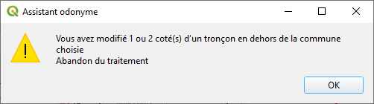

A propos de

Accessible via .

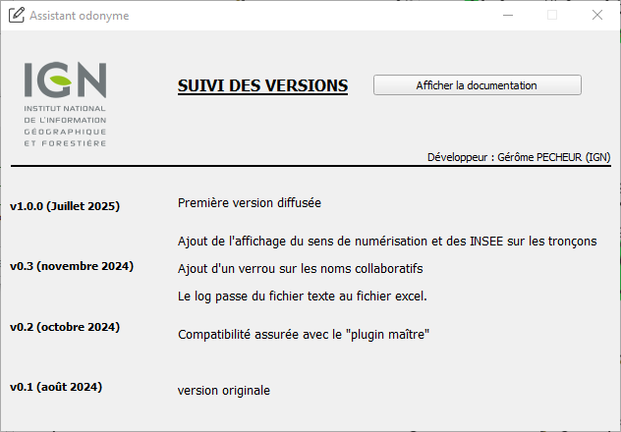

Cette boite permet de suivre l’évolution des différentes versions ainsi que d’afficher cette documentation.

Annexes

Installation d’openpyxl

Ouvrir l’invite de commande, se placer dans le répertoire « bin » de l’installation de QGIS :
Exemple :

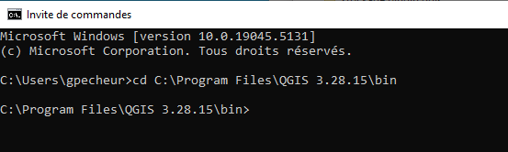

Puis taper la commande : python-qgis-ltr.bat -m pip install openpyxl

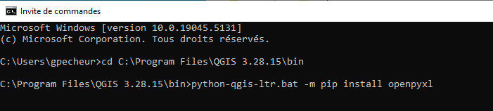

Le package s’installe, vous n’avez plus qu’à relancer QGIS.

